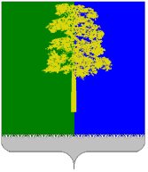

**ХАНТЫ-МАНСИЙСКИЙ АВТОНОМНЫЙ ОКРУГ - ЮГРА**

**МУНИЦИПАЛЬНОЕ ОБРАЗОВАНИЕ КОНДИНСКИЙ РАЙОН**

**ДУМА КОНДИНСКОГО РАЙОНА**

**ПРОТОКОЛ**

**ЗАСЕДАНИЯ ДЕПУТАТСКОЙ ФРАКЦИИ**

**ВСЕРОССИЙСКОЙ ПОЛИТИЧЕКОЙ ПАРТИИ**

**«ЕДИНАЯ РОССИЯ»**

|  |  |  |
| --- | --- | --- |
|  | пгт. Междуреченский |  |
|  |  |  |
| от 23 июля 2024 года |  | № 77 |
|  |  |  |
| Зал заседаний, ул. Титова, д. 26, пгт. Междуреченский.  Установленное число членов фракции –20 | | |

**ПРИСУТСТВОВАЛИ ДЕПУТАТЫ ДУМЫ-ЧЛЕНЫ ФРАКЦИИ:**

|  |  |  |
| --- | --- | --- |
|  | Гришаев  Юрий Васильевич | от муниципального образования городское поселение Луговой, руководитель депутатской фракции Всероссийской политической партии «ЕДИНАЯ РОССИЯ» в Думе Кондинского района, председательствующий на заседании, |
|  | Тагильцев  Александр Александрович | от муниципального образования городское поселение Мортка, заместитель руководителя депутатской фракции Всероссийской политической партии «ЕДИНАЯ РОССИЯ» в Думе Кондинского района, |
|  | Поливцев  Алексей Михайлович | от муниципального образования городское поселение Мортка, |
|  | Орешкин  Евгений Александрович | от муниципального образования городское поселение Луговой, |
|  | Злыгостев  Павел Николаевич | от муниципального образования сельское поселение Леуши, |
|  | Поливцева  Ольга Юрьевна | от муниципального образования сельское поселение Леуши, |
|  | Бринстер  Руслан Владимирович | от муниципального образования сельское поселение Шугур, |
|  | Грубцов  Сергей Анатольевич | от муниципального образования городское поселение Куминский, |
|  | Гусева  Ирина Александровна | от муниципального образования городское поселение Куминский, |
|  | Белослудцев  Евгений Викторович | от муниципального образования сельское поселение Мулымья, |
|  | Михайлова  Елена Евгеньевна | от муниципального образования сельское поселение Половинка, |
|  | Брюхов  Александр Валерьевич | от муниципального образования сельское поселение Половинка, |
|  | Мокроусов  Сергей Юрьевич | от муниципального образования сельское поселение Болчары, |
|  | Фоменко  Алена Михайловна | от муниципального образования сельское поселение Болчары, |
|  | Лукашеня  Владимир Алексеевич | от муниципального образования городское поселение Кондинское, |
|  | Баннов  Дмитрий Андреевич | от муниципального образования городское поселение Кондинское, |
|  | Густов  Алексей Олегович | от муниципального образования городское поселение Междуреченский, |
|  | Гандзюк  Владимир Романович | от муниципального образования сельское поселение Мулымья. |

**Отсутствующие депутаты:**

|  |  |  |
| --- | --- | --- |
| 1. | Кошманов  Андрей Анатольевич | от муниципального образования городское поселение Междуреченский, |
| 2. | Решетников  Александр Витальевич | от муниципального образования сельское поселение Шугур. |

**Приглашенные:**

|  |  |  |
| --- | --- | --- |
|  | Марина Анатольевна Минина | - исполняющий обязанности главы Кондинского района |

**ПОВЕСТКА ЗАСЕДАНИЯ:**

1. Об избрании главы муниципального образования Кондинский район.

|  |  |
| --- | --- |
| *Докладывает:* | *Юрий Васильевич Гришаев, руководитель фракции ВПП «Единая Россия» в Думе Кондинского района* |
| *Субъект правотворческой инициативы – исполняющий обязанности главы Кондинского района* | |

Депутатская фракции Всероссийской политической партии «ЕДИНАЯ РОССИЯ» в Думе Кондинского района начала свою работу в 14:50.

Открыл заседание руководитель депутатской фракции Всероссийской политической партии «ЕДИНАЯ РОССИЯ» в Думе Кондинского района Юрий Васильевич Гришаев.

**Ю.В. Гришаев:** Добрый день, уважаемые депутаты Думы Кондинского района, приглашенные! Очередное заседание депутатской фракции Всероссийской политической партии «ЕДИНАЯ РОССИЯ» прошу считать открытым. Переходим к заседанию фракции. На повестке заседания 1 вопрос. Голосуем за повестку.

|  |  |
| --- | --- |
| **РЕЗУЛЬТАТЫ ГОЛОСОВАНИЯ:** |  |
|  | ЗА - 18 |
|  | ПРОТИВ - 0 |
|  | ВОЗДЕРЖАЛИСЬ – 0 |

|  |  |  |  |  |
| --- | --- | --- | --- | --- |
| **1. СЛУШАЛИ:** Об избрании главы муниципального образования Кондинский район.   |  |  | | --- | --- | | *Докладывает:* | *Юрий Васильевич Гришаев, руководитель фракции ВПП «Единая Россия» в Думе Кондинского района* | | *Субъект правотворческой инициативы – исполняющий обязанности главы Кондинского района* | | |

**ВЫСТУПИЛИ:** Ю.В. Гришаев.

|  |  |  |
| --- | --- | --- |
| **ПРЕДЛОЖИЛИ:** Рекомендовать депутатам Думы Кондинского района поддержать кандидатуру Зяблицева Алексея Валерьевича. | | |
| **РЕЗУЛЬТАТЫ ГОЛОСОВАНИЯ:** | ЗА - 18 |
|  | ПРОТИВ – 0 |
|  | ВОЗДЕРЖАЛИСЬ - 0 |

**РЕШИЛИ:** Рекомендовать депутатам Думы Кондинского района поддержать кандидатуру Зяблицева Алексея Валерьевича.

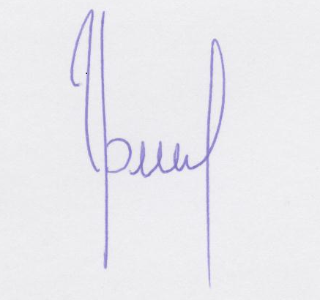

|  |  |  |  |  |
| --- | --- | --- | --- | --- |
| Руководитель депутатской фракции Всероссийской политической партии «ЕДИНАЯ РОССИЯ» в Думе Кондинского района |  |  |  | Ю.В. Гришаев |